**그룹바이 플랫폼 채용공고 업로드 양식**

**양식 작성**

1. 입력 양식은 세 개의 파트(**썸네일, 메인 페이지, 채용 포지션**)로 나뉩니다.  
세 파트를 모두 작성하여 보내주셔야 업로드가 가능합니다.

2. 아래 페이지부터 빨간 색으로 적혀있는 부분만 수정해주세요.  
문서에 작성된 폰트 크기와 배치는 실제 플랫폼에 들어가는 디자인과 유사합니다.

3. 다 작성된 양식은 파일 이름을 “**기업명_플랫폼 입력양식**”으로 저장해주세요.  
ex) “그룹바이_플랫폼 입력 양식”

**이미지 저장 방법**

1. 썸네일 이미지는 **“기업명_썸네일”**로 저장해주세요.

2. 메인페이지의 대표 이미지는 **“기업명_이미지 번호”**로 저장해주세요.  
ex) 이미지가 10개일 경우 “기업명_1”~”기업명_10”까지 생깁니다.

**양식 및 이미지 전달**

1. 저장한 양식과 이미지 파일을 **startup@groupby.biz**로 보내주세요.

2. 담당자가 계약서 서명여부와 함께 양식을 확인하고 플랫폼에 업로드해드리겠습니다.

3. 업로드가 완료되면 스타트업 메일로 업로드된 플랫폼 링크와 함께 서비스 안내를 보내드리겠습니다.

본 양식은 그룹바이의 스타트업 측 플랫폼 개발이 완료되기 전까지 임시로 사용됩니다.  
플랫폼을 수정하고 싶을 때 본 양식을 재사용하게되니 작성 이후 저장해두시길 바랍니다.

양식이 모두 작성된 페이지 예시는 아래 링크에서 확인할 수 있습니다.  
<https://startup.super.site/groupbya>

**1. 썸네일**

**1) 썸네일 이미지** (”기업명_썸네일”로 저장해주세요)

권장 가로:세로 비율은 16:9입니다.  
비율에 맞지 않을 경우 썸네일에 여백이 생길 수 있습니다.

**2) 한줄 소개** (스타트업 혹은 서비스를 설명하는 한줄 소개를 작성해주세요)

공백 포함 70자 이내로 입력해주세요. 70자가 넘어갈 경우 적절히 요약해서 업로드됩니다.  
썸네일 이미지와 연관된 설명일수록 사용자의 클릭률이 높아집니다.

한줄소개 한줄소개 한줄소개 한줄소개 한줄소개 한줄소개 한줄소개 한줄소개 한줄소개 한줄소개 한줄소개 한줄소개 한줄소개 한줄소개

시고르자브종은 AI로 사이즈를 추천해주는 반려동물 의류 플랫폼 Doggly(도글리)를 만듭니다.

**썸네일은 아래와 같이 보여집니다.**

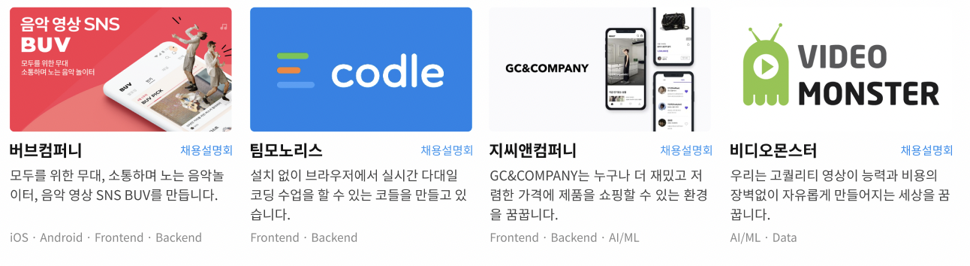

**2. 메인 페이지**

**시고르자브종**

**1) 해시태그** (스타트업을 설명할 수 있는 키워드를 입력해주세요)

ex) #반려동물 #AI #Seed #3년이하 #10명이하 #스톡옵션)

**2) 회사 및 서비스 소개**

회사 및 서비스 소개

⦁ 반려동물 의류 구매에서의 가장 큰 어려움은 ‘사이즈 선택’입니다. 시고르자브종 팀은 AI 기술을 통해 반려동물의 사진 기반으로 사이즈를 측정하고, 의류를 추천해주는 플랫폼 서비스 “도글리”를 운영하고 있습니다.

⦁ 스마트폰으로 반려동물의 사진을 촬영하여 업로드하면 의류 구매에 필요한 신체 치수를 자동 측정해주는 컴퓨터비전 기반 기술을 개발하여 특허 출원하였습니다.

⦁ 22년 9월 사이즈를 추천해주는 오프라인 시장을 오픈하였으며, 국내 1500만 반려인의 마음을 사로잡고 해외 시장으로혁신의 확장을 계획하고 있습니다.

**3) 대표 이미지** (”기업명_이미지번호”로 저장해주세요)

최대 10장까지 업로드 가능합니다.

해당 사진을 포함한 전체 이미지는 이메일에 함께 첨부하겠습니다.

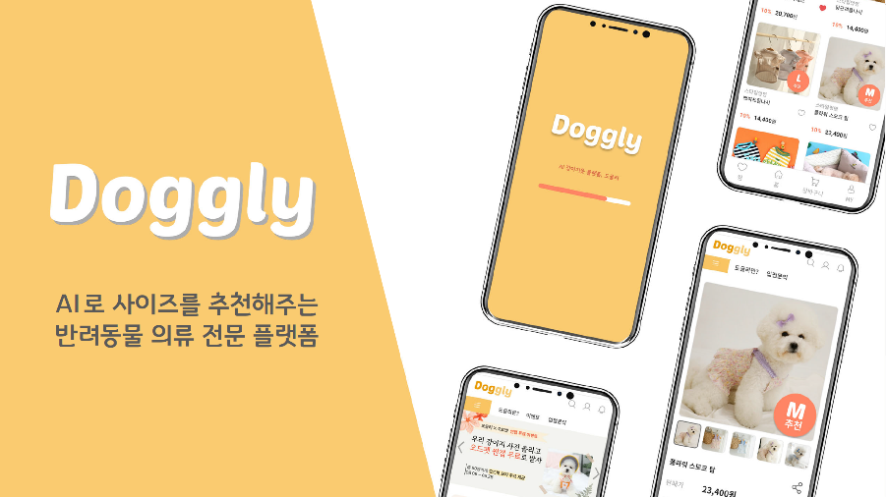

**4) 팀 소개** (핵심 팀원의 이름과 역할, 소개글을 작성해주세요)

최대 4명까지 작성 가능합니다. 사용하지 않은 칸은 비워두시면 됩니다.

|  |  |
| --- | --- |
| **홍주영 / CEO**  **소개 링크(선택)** | 시고르자브종의 CEO를 맡고 있는 홍주영입니다. 성장에 큰 가치를 두고 있으며 팀으로 일할 때의 시너지를 알기에 회사, 팀, 그리고 스스로의 성장을 위해 노력합니다. 빠른 실행과 검증을 통해 시장에 적합하고 고객이 원하는 서비스를 찾고 만들어나가고자 합니다. |
| **김윤환 / COO**  **소개 링크(선택)** | 시고르자브종에서 COO를 맡고 있는 김윤환입니다. 이미 의류 관련한 창업 경험을 통해 이커머스 시장의 니즈를 파악하게 되었습니다. 그 니즈를 해결함으로써 온라인과 오프라인의 경계를 허물어 전 세계 어디서든 쉽고 편하게 사람들이 원하는 것을 구매할 수 있는 세상을 만들고자 합니다. |
| **정재홍 / 개발팀장**  **소개 링크(선택)** | 시고르자브종에서 개발팀장 및 백엔드 엔지니어를 맡고 있는 정재홍입니다. 개발팀에서 CI/CD 파이프라인, 인프라 개발, 서버 로그/모니터링 등의 업무를 맡고 있습니다. 그 무엇보다 커뮤니케이션과 소통을 중요히 여기며, 사내 개발자의 빠른 성장과 동시에 고객과 서비스에 유연하게 대응할 수 있는 개발문화를 수립하고자 끊임없이 노력하고 있습니다. |
| **이름 / 역할**  **소개 링크(선택)** | 팀원 소개글 팀원 소개글 팀원 소개글 팀원 소개글 |

**5) 조직 문화**

개발자들이 만드는 개발문화가 있다면 꼭 작성해주세요.

조직문화 소개

회사 문화

1. **강아지 이름** 닉네임으로 서로를 불러요
2. **3개의 팀**, 자유로운 협업: 기획팀 – 개발팀 – AI 팀
3. 코어타임을 둔 **자율 출퇴근**
4. 온/오프라인 **칸반보드**를 활용한 일정 공유

개발 문화

1. 애자일 방식의 개발
2. 개발 스터디: 업무 분야 외에도 공부하고 싶은 것이 있다면 함께 스터디
3. 정기적 코드 리뷰 진행

**6) 복지 및 혜택**

복지 및 혜택 소개

* 장비 지원: 노트북, 모니터, GPU 등
* 성장 무한 지원 : 강의, 책, 기타 자료
* 점심 식비 월 20만원 지원
* 간식 & 음료 무한 제공

**메인 페이지는 아래와 같이 보여집니다.**

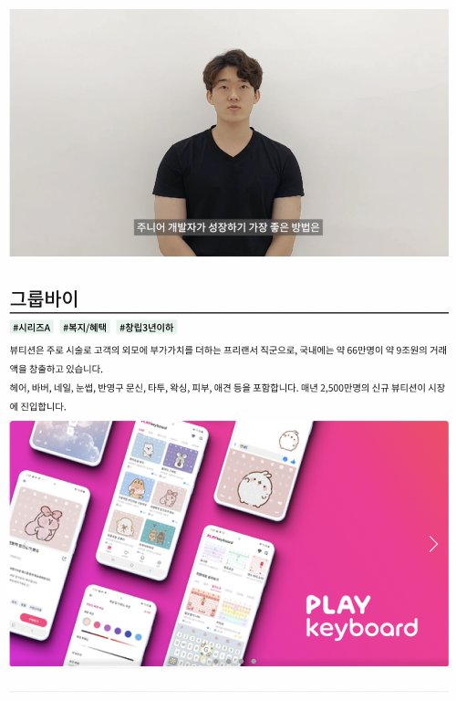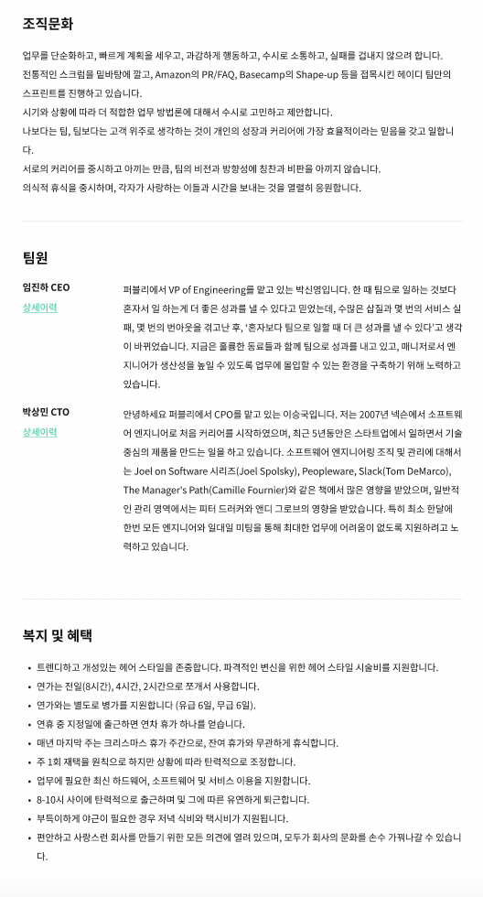

**3-1. 채용 포지션**

여러 개의 포지션을 입력하려면, 이 페이지를 복사해서 사용해주세요.

**1) 포지션명 - 경력** (채용중인 경력수준을 입력해주세요)

AI 엔지니어 (CTO) – 석사과정 이상

**2) 기술스택**

해당 포지션이 사용하게 될 기술스택 명을 ,로 구분하여 적어주세요.

ex) TensorFlow, Pytorch

**3) 주요업무**

역할

* CTO로서 시고르자브종의 AI 기술 개발 방향성을 제시하고 이끌어갑니다.
* 사진 기반 사이즈 측정 기술과, 상품 추천 기술의 개발을 리드합니다.

업무 내용

* 강아지 2D 이미지 기반 3D 복원 및 사이즈 측정 알고리즘을 개발합니다.

**4) 자격요건**

* 컴퓨터 공학 또는 관련 전공 석사과정 (재학) 이상

**5) 우대사항**

* 협업 및 협업 툴 사용 경험
* 머신러닝, 딥러닝 알고리즘 개발 및 모델 완성 경험
* 개발 프로젝트 참여 경험
* Depth Estimation 또는 Neural Rendering 관련 연구 경험 (해당시)

**6) 채용마감일** (상시 or YY.MM.DD)

채용 마감일이 지나면 메인페이지에서 포지션이 안보이게 설정됩니다.  
마감일을 작성하지 않을 경우 상시로 설정됩니다.

상시